1. Наименование категории ветерана: дети войны.
2. Фамилия, имя, отчество ветерана, воспоминание которого помещается на сайт: Непомнящих Мария Николаевна
3. Если фамилия менялась при замужестве, указывать полученную при рождении: Кузьмина
4.Дата рождения ветерана (день, месяц, год рождения): 8 марта 1929 г.
5. Место рождения: с. Лебяжье, Бородинского района, Алтайский край.
6. Место проживания в момент подготовки воспоминаний: с. Зулумай, Зиминского района.
7. Основные населенные пункты, описанные в воспоминаниях ветерана: с. Зулумай, Зиминского района.
8. Основные профессии или/и должности ветерана, упомянутые им в воспоминании: доярка, телятница
9. Основные названия предприятий, организаций, колхозов, с которыми связана жизнь ветерана и которые упоминаются им в воспоминаниях: леспромхоз
10. Дата взятия интервью: 2010 г., записала Орешко Т.А.
11. ФИО человека, который подготовил воспоминание для сайта: Сибагатулина Ольга Николаевна
12. Контактные данные этого человека (номер телефона, адрес электронной почты): kimiltey@inbox.ru.

Непомнящих Мария Николаевна 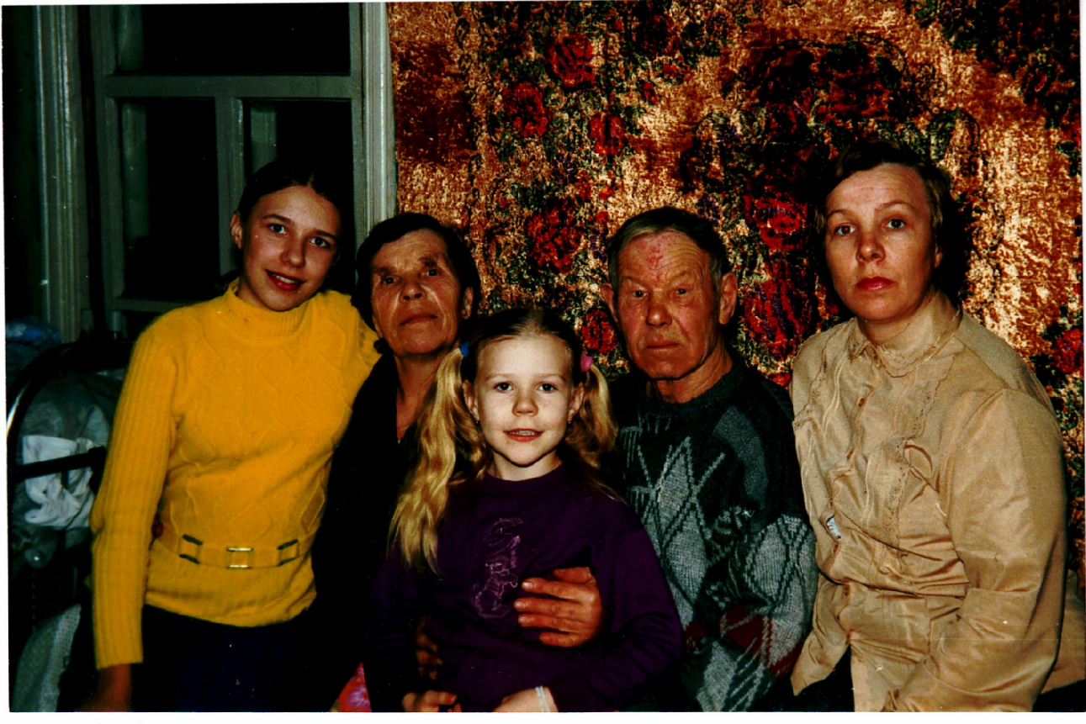
Мария Николаевна с мужем, дочерью Валентиной и внучками

Непомнящих Мария Николаевна (в девичестве Кузьмина), родилась в 1929 году 8 марта в с. Лебяжье, Бородинского района Алтайского края, в многодетной крестьянской семье. Со слов Марии Николаевны у них в семье было семеро детей, да двое умерли. Одна сестра умерла во время войны в 1944 году от голода.
В 1933 году семья Кузьминых переехала в Зулумай. «В воскресенье 22 июня - вспоминает Мария Николаевна, иду я с работы, «ледянку» делали. Ледянка - это такая дорога по болоту, тайге, где вываливали лес, кряжевали на месте - делали ее летом, а зимой, как только она замерзнет, засыпали снегом, через несколько часов поливали водой, а ночью трактора из тайги вывозили лес и услышала по радио объявление о том, что началась война.
Все люди плакали… В этот же день вечером часть мужчин из Зулумая забрали на фронт.
Отца Мария Николаевна с мамой сестрами и братьями также проводила тем вечером на фронт. Но судьба распорядилась по-другому, и Николая Андреевича как хорошего сапожника отправили в п. Слюдянка шить сапоги для солдат, воевавших на фронте. А весной 1943 года отца Марии Николаевны вместе с другими погрузили в эшелон и повезли на фронт. На станции Зима эшелон стоял сутки, и тем, кто жил рядом сказали, что они могут сходить домой к родным, но, чтобы к отправке эшелона были на месте, иначе их будут считать дезертирами. Николай Андреевич пешком пришел из Зимы домой. Принес хлеб, который ему выдали, денег 500 рублей, опустил уставшие от долгой ходьбы ноги в реку Зима, подержал их там, отдохнул немного. Родные его накормили, напоили и пошел Николай Андреевич обратно пешком же в г. Зиму, чтобы не отстать от эшелона. Получила семья Марии Николаевны с фронта письма. «Идем в наступление» - писал отец. А немного погодя пришла на него похоронка. Сама же Мария Николаевна войну встретила двенадцатилетней девочкой, и как велось у всех, если до войны она работала летом, помогала родным, а зимой училась, то уж во время войны работала там куда пошлют. Косила сено вместе с другими детьми, гребли его, метали зароды. Возили сено в с. Батама, что в 40 -ка км от Зулумая, и с. Басалаевка, в 20 -ти км от нашего села, пололи хлеб, жали, вязали снопы.
Зимой работала на «ледянке», пилила дрова - 5 кубов в день, и это для детских рук - то. Уходили на работу в пять часов утра, домой приходили в восемь вечера. Работала и на скатке леса. Это когда складывали лес на берегу реки в штабеля, а весной до начала ледохода ребятишки скатывали этот лес ломами на реку.
Мария Николаевна вспоминает: «Лес скатывали на лед по воде, ходили в лыковых лаптях, ноги мокрые. Потом монголы пригнали коней. Мама Марии Николаевны отрезала у коней хвосты, напряла и связала волосяные лапти, уже теплее было. Работала на валке, на раскряжевке леса.
Мама Марии Николаевны работала на ферме ОРСа. Была и дояркой, и телятницей, и свинаркой. Помимо своей работы Мария Николаевна с братьями и сестрами помогала маме. Зимой, в морозы, долбили ломами навоз, вывозили с фермы. Село Зулумай по административному делению было приписано к с. Ново-Никольск, и считалось сельской местностью. Поэтому на иждивенцев хлеб не давали, давали только работающим - 600 грамм хлеба.
А тут начальник отобрал у мамы Марии Николаевны карточки на хлеб, и полмесяца ее семья не ела хлеб. Мама Марии Николаевны стала падать в обмороки, один раз приехал из г. Зима начальник ОРСа, и мама упала в обморок при нем. Он ее спрашивает: «Дорофеевна, ты, почему падаешь?», Она ему отвечает: «Как же я не буду падать, начальник карточки у меня на хлеб забрал, а мне и семью кормить надо, и сама голодная». Сильно ругался начальник ОРСа на обидчика семьи Марии Николаевны, велел карточки отдать, и хлеб за полмесяца отдать. - «Где хочешь, - говорил, бери, - а хлеб отдай». Рассказывая все это нам, Мария Николаевна плачет, говорит: «Кто хотел, тот и обижал нас, отца нет, и мы горя хлебнули».
В 1943 году призвали на фронт брата Марии Николаевны Александра Николаевича Кузьмина. Сначала повезли на западный фронт, но тут, как говорит Мария Николаевна, зашумели японцы и поезд повернул на Восток. С особой тревогой ждали родные письма с фронта. Тем более, что на отца уже пришла похоронка. Брата во время боев контузило очень сильно, и 1944г. его комиссовали, и Александр Николаевич вернулся домой.
9 мая Мария Николаевна шла с работы домой и по радио объявили Победу. Люди кто плакал, кто плясал, кто валялся на земле, выражая восторг, что кончились мучении всей страны.

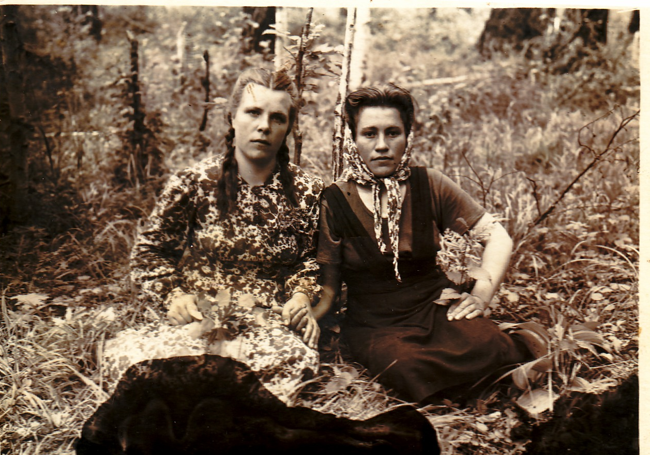
послевоенная фотография -Мария Николаевна (слева)

После войны Мария Николаевна работала там, где была необходимость. В 1955 году вышла замуж за Непомнящих Михаила Дорофеевича. Родилось у них четверо детей, два сына - Александр, Владимир и дочери близнецы Валентина и Марина. Вырастили детей, помогли внуков воспитать, несколько лет назад Михаила Дорофеевича не стало. Теперь у Марии Николаевны часто гостят дети, внуки и правнуки. До самой пенсии она работала в леспромхозе. Всю себя до капельки отдала родному селу. Не раз награждена почетными грамотами, юбилейными медалями.

